Síparadicsom felügyeleti rendszer

specifikáció

Bodolai Dorottya DDFKC4, Bulla Ádám hp7219

2016

Tartalom

feladat rövid leírása 2

A feladat értelmezése 2

A rendszer részei 2

A liftek 2

A központi egység 2

A webes felület 2

Az alkalmazott technológiák 3

Architektúra ábrája 4

# A feladat rövid leírása

A hallgatók feladata egy síparadicsomot (ski resort) felügyelő elosztott rendszer megvalósítása. Ez egyrészt álljon egy portálból, amely lehetővé teszi az személyzetnek a rendszer távoli irányítást (liftek terheltségének monitorozása, elindítás, leállítás), másrészt a lifteket képviselő alkalmazásokból. Nincsenek technológiai megkötések és nem szükségszerű a rendszer fizikai elosztottsága, akár egy gépen is megvalósítható.

# A feladat értelmezése

Feladatunk egy olyan rendszer kialakítása, mely egy síparadicsom működését, annak menedzselését modellezi. Egy ilyen terepen jellemzően találunk olyan pályákat, melyek rendkívül népszerűek és olyanokat is, melyeket csak kevesen használnak, természetesen ez akár függhet a napszaktól is. Ha bizonyos pályákat sokan használnak, ott megnőhet a liftek előtti sor, míg a kevésbé telített hegyoldalon akár üresen is járhatnak a liftek. Ezen jelenség elkerülése végett hozzuk létre a rendszerünket.

A rendszer 3 fő részből áll, az liftekből, egy központi vezérlő egységből és egy adminisztratív, illetve információs felületből.

# A rendszer részei

## A liftek

A síliftek autonóm egységek, melyekbe utasok érkeznek, azokat a liftek elszállítják, és e procedúra közben valamilyen erőforrást fogyasztanak. A liftek időszakosan jelentést küldenek a szervernek, és a szervertől utasításokat kapnak a teljesítményük megváltoztatására. Futás közben a liftek egy folyamatos szimulációt futtatnak, melyekben elszállítják az embereket, valamint néha hiba léphet fel, és a lift leállhat.

## A központi egység

A központi egység egy szerverből áll, amely kommunikál a liftekkel, valamint ez a szerver szolgálja ki a liftek kézi vezérlését biztosító webes felületet.

## A webes felület

A webes felület egy egyszerű vékonykliens alkalmazás, amely grafikusan jeleníti meg a liftek elérhetőségét. A felületen keresztül, bejelentkezés után a síparadicsom adminisztrátorai megtekinthetik a liftek további tulajdonságait, ezen felül megállíthatnak, elindíthatnak lifteket, illetve szabályozhatják az egyes liftek sebességét is.

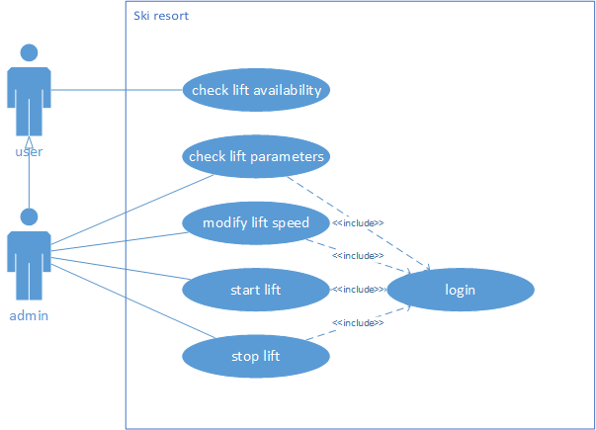

. ábra A webes felület use-case diagramja

# Az alkalmazott technológiák

* A síliftek egy python script példányai, melyek futtatják a szimulációt, valamint aszinkron módon kommunikál a szerverrel.
* A központi egység egy Java alapú szerveralkalmazás, a webes felület felé egy HTTP REST API-t publikál, a liftekkel pedig WebSocket alapú kommunikációt végez.
* A webes felület egy JavaScript, HTML és CSS alapú web alkalmazás.

# Architektúra ábrája

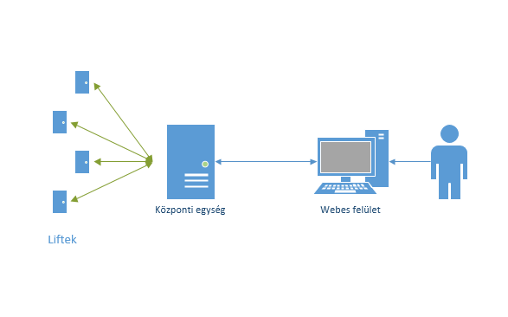

. ábra architektúra